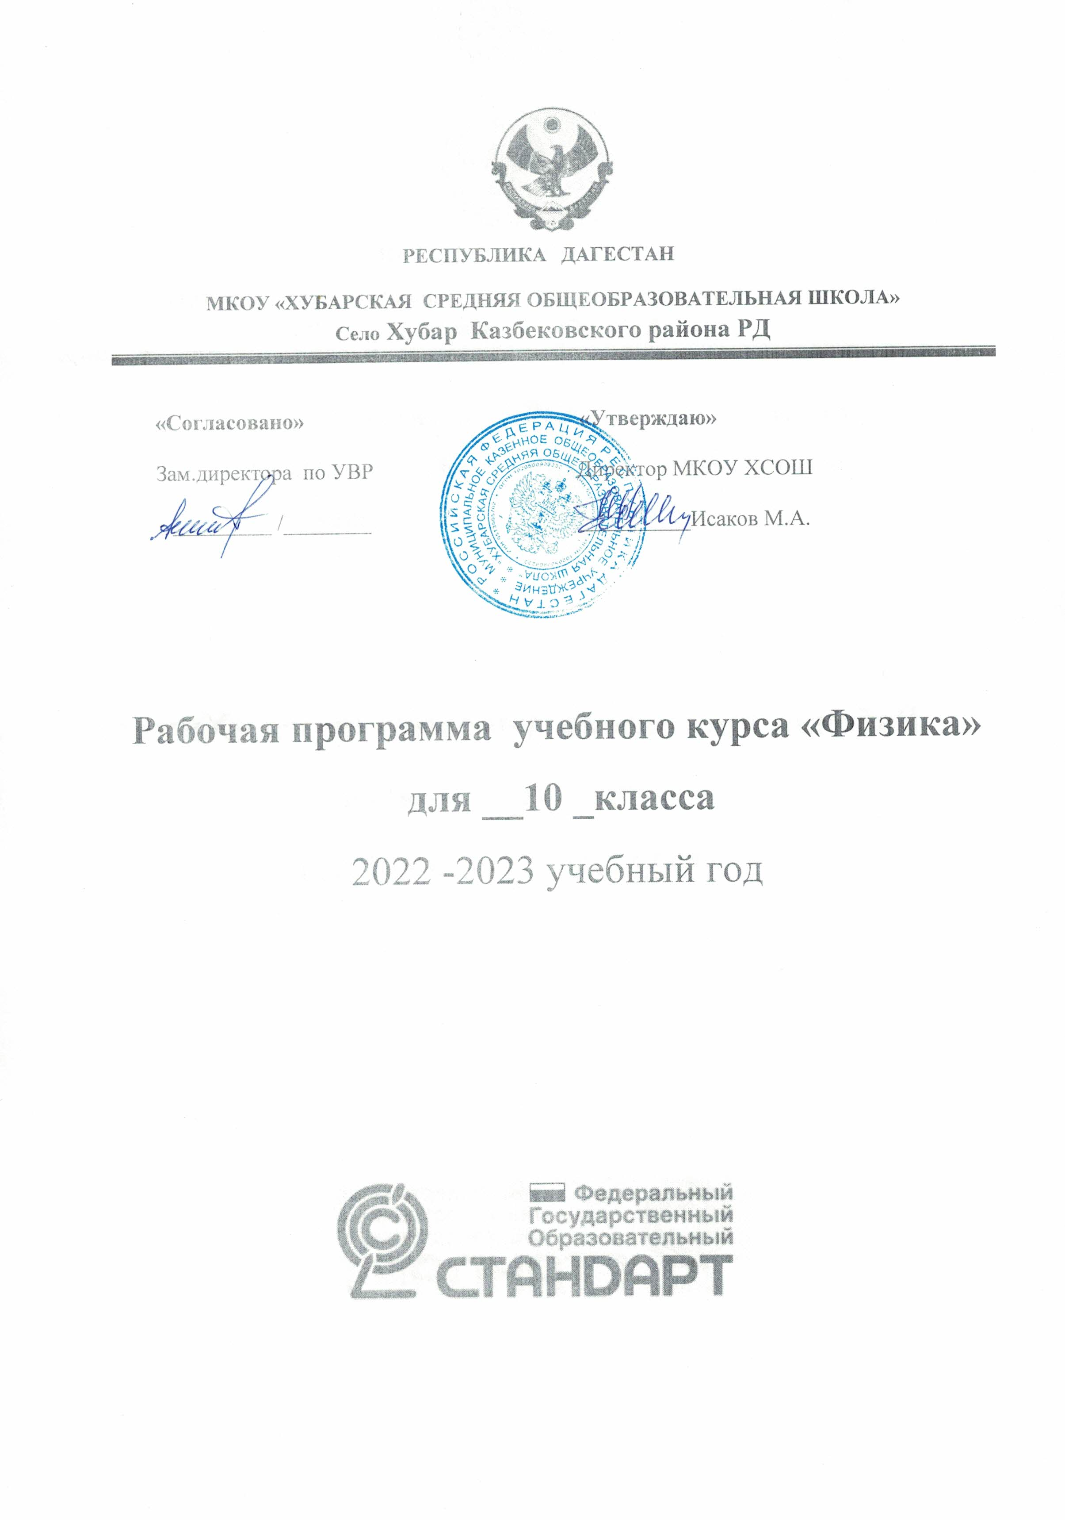

**КАЛЕНДАРНО- ТЕМАТИЧЕСКОЕ ПЛАНИРОВАНИЕ**

**С УКАЗАНИЕМ КОЛИЧЕСТВА ЧАСОВ, ОТВОДИМЫХ НА ОСВОЕНИЕ КАЖДОЙ ТЕМЫ  
10 КЛАСС**

Краткие обозначения:

**Учебник** - Физика. 10 класс: учебник для общеобразовательных организаций (базовый уровень) / Г.Я. Мякишев, Б.Б. Буховцев, Н.Н. Сотский; под ред. Н.А. Парфентьевой. - М.: Просвещение, 2018. - 416 с.

**Сб** - Громцева О.И. Сборник задач по физике. 10-11 кл. к учебникам Г.Я. Мякишева и др. «Физика. 10, 11 класс», М.: Издательство «Экзамен», 2018.

|  |  |  |  |  |  |  |
| --- | --- | --- | --- | --- | --- | --- |
| № п/п | | Тема урока | Кол-во часов | Домашнее задание | Дата проведения | |
| План | Факт |
| **МЕХАНИКА (26 ч)** | | | | | | |
| **Кинематика (8 ч)** | | | | | | |
| **1.** | 1. | Физика и познание мира. Виды механического движения и способы его описания. | 1 | Учебник:  введение, § 1, 2* с. 5-17, упр. с. 14 |  |  |
| **2.** | 2. | Траектория. Путь. Перемещение. Равномерное прямолинейное движение и его описание. | 1 | Учебник:  § 3, 4 с. 18-23, упр. с. 19, 23, 26 |  |  |
| **3.** | 3. | Сложение скоростей. Мгновенная и средняя скорости. Ускорение. | 1 | Учебник:  § 6*, 8, 9 с. 31-36, упр. с. 28,  33, зад. 9 с. 36 |  |  |
| **4.** | 4. | Движение с постоянным ускорением. | 1 | Учебник:  § 10 с. 37-41, упр. с. 41 |  |  |
| **5.** | 5. | Лабораторная работа № 4 «Изучение движения тела, брошенного горизонтально». | 1 | Учебник:  § 13*, 14* с. 49-54, упр. с. 46, зад. 3 с. 54 |  |  |
| **6.** | 6. | Равномерное движение точки по окружности. Кинематика абсолютно твёрдого тела. | 1 | Учебник:  § 15, 16 с. 55-61, упр. с. 61 |  |  |
| **7.** | 7. | Лабораторная работа № 1 «Изучение движения тела по окружности». | 1 | Подготовка к контрольной работе. Учебник: повторить главу 1 с. 11-63 |  |  |
| **8.** | 8. | Контрольная работа по теме «Кинематика точки и твёрдого тела». | 1 | Не задано. |  |  |
| **Динамика (8 ч)** | | | | | | |
| **9.** | 1. | Основное утверждение механики. Явление инерции. Сила. Масса. Единица массы. | 1 | Учебник:  § 18, 19 с. 64-70, вопросы с. 66, 70 |  |  |

|  |  |  |  |  |  |  |
| --- | --- | --- | --- | --- | --- | --- |
| № п/п | | Тема урока | Кол-во часов | Домашнее задание | Дата проведения | |
| План | Факт |
| **10.** | 2. | Первый закон Ньютона. Второй закон Ньютона. Принцип суперпозиции сил. | 1 | Учебник:  § 20, 21, 22* с. 71-79, упр. с.  73, 79 |  |  |
| **11.** | 3. | Третий закон Ньютона. Геоцентрическая система отсчета. Принцип относительности Галилея. | 1 | Учебник:  § 24, 25, 26* с. 83-88, вопросы с. 84, 86, 88 |  |  |
| **12.** | 4. | Силы в природе. Сила тяжести и сила всемирного тяготения. | 1 | Учебник:  § 27, 28 с. 89-95, упр. с. 95 |  |  |
| **13.** | 5. | Вес тела. Невесомость. Решение задач. | 1 | Учебник:  § 30* с. 98-99, § 33 с. 105-106, упр. с. 106 |  |  |
| **14.** | 6. | Деформация и силы упругости. Закон Гука. Лабораторная работа № 2 «Измерение жесткости пружины». | 1 | Учебник:  § 34, 35* с. 107-112, упр. с. 109 |  |  |
| **15.** | 7. | Силы трения. Лабораторная работа № 3 «Измерение коэффициента трения скольжения». | 1 | Учебник:  § 36, 37* с. 113-121, упр. с. 117. Подготовка к контрольной работе: повторить главу 2, 3 с. 64-122 |  |  |
| **16.** | 8. | Контрольная работа по теме «Динамика. Законы механики Ньютона. Силы в механике». | 1 | Не задано. |  |  |
| **Законы сохранения в механике (10 ч)** | | | | | | |
| **17.** | 1. | Импульс материальной точки. Закон сохранения импульса. | 1 | Учебник:  § 38, 39* с. 123-130, зад. 1, 2 с.  129 |  |  |
| **18.** | 2. | Механическая работа и мощность. | 1 | Учебник:  § 40 с. 131-134, упр. с. 134 |  |  |
| **19.** | 3. | Энергия. Кинетическая энергия. | 1 | Учебник:  § 41, 42* с. 135-139, зад. 1-3 с.  139 |  |  |
| **20.** | 4. | Работа силы тяжести и силы упругости. Консервативные силы. | 1 | Учебник:  § 43 с. 140-142, вопросы с. 142 |  |  |
| **21.** | 5. | Потенциальная энергия. | 1 | Учебник:  § 44 с. 143-145, упр. с. 145 |  |  |
| **22.** | 6. | Закон сохранения энергии в механике. | 1 | Учебник:  § 45 с. 146-148, упр. с. 148 |  |  |
| **23.** | 7. | Лабораторная работа № 5 «Изучение закона сохранения механической энергии». | 1 | Учебник:  § 45, 47* с. 146-154, зад. 1, 2 с.  154 |  |  |
| **24.** | 8. | Равновесие тел. | 1 | Учебник:  § 51, 52* с. 165-172, упр. с. 169 |  |  |

|  |  |  |  |  |  |  |
| --- | --- | --- | --- | --- | --- | --- |
| № п/п | | Тема урока | Кол-во часов | Домашнее задание | Дата проведения | |
| План | Факт |
| **25.** | 9. | Лабораторная работа № 6 «Изучение равновесия тела под действием нескольких сил». | 1 | Подготовка к контрольной работе: повторить главу 4, 5 с. 123-154 |  |  |
| **26.** | 10. | Контрольная работа по теме «Законы сохранения в механике». | 1 | Не задано. |  |  |
| **МОЛЕКУЛЯРНАЯ ФИЗИКА. ТЕПЛОВЫЕ ЯВЛЕНИЯ (18 ч)** | | | | | | |
| **Основы молекулярно-кинетической тео** | | | **ши газов (10 ч)** | | | |
| **27.** | 1. | Основные положения МКТ. Размеры молекул. | 1 | Учебник:  введение, § 53, 54* с. 173-181, зад. 4-6 с. 181 |  |  |
| **28.** | 2. | Броуновское движение. Силы взаимодействия молекул. Строение газообразных, жидких и твёрдых тел. | 1 | Учебник:  § 55, 56 с. 182-187, упр. с. 184 |  |  |
| **29.** | 3. | Основное уравнение молекулярно-кинетической теории газов. | 1 | Учебник:  § 57, 58* с. 188-194, упр. с. 192, зад. 2,3 с. 194 |  |  |
| **30.** | 4. | Температура как макроскопическая характеристика газа. | 1 | Учебник:  § 59, 60 с. 195-203, упр. с. 203 |  |  |
| **31.** | 5. | Уравнение состояния идеального газа. | 1 | Учебник:  § 63, 64* с. 209-213, упр. с. 211, зад. 1 с. 213 |  |  |
| **32.** | 6. | Газовые законы. | 1 | Учебник:  § 65, 66* с. 214-220, зад. 1, 2 с.  220 |  |  |
| **33.** | 7. | Лабораторная работа № 7 «Экспериментальная проверка закона Г ей-Люссака». | 1 | Учебник:  § 65, 66*, 67* с. 214-224, упр. с. 224 |  |  |
| **34.** | 8. | Насыщенный пар. Давление насыщенного пара. Влажность воздуха. | 1 | Учебник:  § 68, 69, 70, 71* с. 225-237, упр. с. 227, 234 |  |  |
| **35.** | 9. | Кристаллические и аморфные тела. | 1 | Подготовка к контрольной работе: повторить главы 8, 9, 10 с. 173-224 |  |  |
| **36.** | 10. | Контрольная работа по теме «Молекулярно-кинетическая теория газов». | 1 | Не задано. |  |  |
| **Основы термодинамики (8 ч)** | | | | | | |
| **37.** | 1. | Внутренняя энергия. | 1 | Учебник:  § 73 с. 243-245, упр. с. 245 |  |  |
| **38.** | 2. | Работа в термодинамике. | 1 | Учебник:  § 74, 75* с. 246-250, упр. с. 248 |  |  |

|  |  |  |  |  |  |  |
| --- | --- | --- | --- | --- | --- | --- |
| № п/п | | Тема урока | Кол-во часов | Домашнее задание | Дата проведения | |
| План | Факт |
| **39.** | 3. | Количество теплоты. Уравнение теплового баланса. | 1 | Учебник:  § 76, 77* с. 251-254, зад. 1, 5 с.  255-256 |  |  |
| **40.** | 4. | Первый закон термодинамики. | 1 | Учебник:  § 78 с. 257-259, упр. с. 259 |  |  |
| **41.** | 5. | Применение первого закона термодинамики к различным процессам. | 1 | Учебник:  § 79, 80* с. 260-263, упр. с. 262, зад. 1 с. 264 |  |  |
| **42.** | 6. | Второй закон термодинамики. Решение задач. | 1 | Учебник:  § 81 с. 265-268, зад. 3 с. 264 |  |  |
| **43.** | 7. | Принцип действия тепловых двигателей. Коэффициент полезного действия тепловых двигателей. | 1 | Учебник:  § 82, 83* с. 269-275, упр. с. 273.  Подготовка к контрольной работе: повторить главу 13 с. 243-275 |  |  |
| **44.** | 8. | Контрольная работа по теме «Основы термодинамики». | 1 | Не задано. |  |  |
| **ОСНОВЫ ЭЛЕКТРОДИНАМИКИ (22 ч)** | | | | | | |
| **Электростатика (9 ч)** | | | | | | |
| **45.** | 1. | Что такое электродинамика. Электрический заряд и элементарные частицы. Закон сохранения заряда. | 1 | Учебник:  введение, § 84 с. 276-281, упр. с. 281 |  |  |
| **46.** | 2. | Закон Кулона. Единица электрического заряда. | 1 | Учебник:  § 85, 86* с. 282-289, упр. с. 285 |  |  |
| **47.** | 3. | Электрическое поле. Напряженность электрического поля. Силовые линии. | 1 | Учебник:  § 87*, 88, 89 с. 290-297, упр. с.  294, 297 |  |  |
| **48.** | 4. | Поле точечного заряда и заряженного шара. Принцип суперпозиции полей. | 1 | Учебник:  § 90, 91* с. 298-302, зад. 1, упр. А1, с. 302 |  |  |
| **49.** | 5. | Энергетические характеристики электрического поля. | 1 | Учебник:  § 93, 94 с. 308-313, упр. с. 310,  313 |  |  |
| **50.** | 6. | Связь между напряженностью электростатического поля и разностью потенциалов. Эквипотенциальные поверхности. | 1 | Учебник:  § 95, 96* с. 314-319, зад. 4, упр. А1, А2 с. 320 |  |  |
| **51.** | 7. | Электроёмкость. Единицы электроёмкости. Конденсатор. | 1 | Учебник:  § 97 с. 321-324, зад. 1 с. 329 |  |  |

|  |  |  |  |  |  |  |
| --- | --- | --- | --- | --- | --- | --- |
| № п/п | | Тема урока | Кол-во часов | Домашнее задание | Дата проведения | |
| План | Факт |
| **52.** | 8. | Энергия заряженного конденсатора. Применение конденсаторов. | 1 | Учебник:  § 98, 99* с. 325-329, упр. с. 326.  Подготовка к контрольной работе: повторить главу 14 с. 276-330 |  |  |
| **53.** | 9. | Контрольная работа по теме «Электростатика». | 1 | Не задано. |  |  |
| **Законы постоянного тока (7 ч)** | | | | | | |
| **54.** | 1. | Электрический ток. Сила тока. Закон Ома для участка цепи. | 1 | Учебник:  § 100, 101 с. 331-337, упр. с.  334, 337 |  |  |
| **55.** | 2. | Электрические цепи. Последовательное и параллельное соединения проводников. | 1 | Учебник:  § 102, 103* с. 338-342, упр. с.  340 |  |  |
| **56.** | 3. | Лабораторная работа № 8 «Последовательное и параллельное соединения проводников». | 1 | Учебник:  § 102, 103* с. 338-342, зад. 2 с.  342 |  |  |
| **57.** | 4. | Работа и мощность постоянного тока. | 1 | Учебник:  § 104, с. 343-345, упр. с. 345 |  |  |
| **58.** | 5. | Электродвижущая сила. Закон Ома для полной цепи. | 1 | Учебник:  § 105, 106 с. 347-350, упр. с.  350 |  |  |
| **59.** | 6. | Лабораторная работа № 9 «Измерение ЭДС и внутреннего сопротивления источника тока». | 1 | Учебник:  § 105, 106 с. 347-350, зад. 4 с. 353.  Подготовка к контрольной работе: повторить главу 15 с. 331-354 |  |  |
| **60.** | 7. | Контрольная работа по теме «Законы постоянного тока». | 1 | Не задано. |  |  |
| **Электрический ток в различных средах (6 ч)** | | | | | | |
| **61.** | 1. | Электрическая проводимость различных веществ. Электронная проводимость металлов. Зависимость сопротивления проводника от температуры. Сверхпроводимость. | 1 | Учебник:  § 108, 109 с. 355-361, упр. с.  361 |  |  |
| **62.** | 2. | Электрический ток в полупроводниках. Собственная и примесная проводимости. Электрический ток через контакт полупроводников с разным типом проводимости. Полупроводниковый диод. | 1 | Учебник:  § 110, 111*, с. 362-371, вопросы с. 365, зад. А1, А2 с. 371 |  |  |
| **63.** | 3. | Электрический ток в вакууме. Электронно-лучевая трубка. | 1 | Учебник:  § 112 с. 372-375, упр. с. 375 |  |  |

|  |  |  |  |  |  |  |
| --- | --- | --- | --- | --- | --- | --- |
| № п/п | | Тема урока | Кол-во часов | Домашнее задание | Дата проведения | |
| План | Факт |
| **64.** | 4. | Электрический ток в жидкостях. Закон электролиза. | 1 | Учебник:  § 113 с. 376-379, упр. с. 379 |  |  |
| **65.** | 5. | Электрический ток в газах. Плазма. | 1 | Учебник:  § 114, 115* с. 380-385, упр. с. 385.  Подготовка к контрольной работе: повторить главу 16 с. 355-389 |  |  |
| **66.** | 6. | Контрольная работа по теме «Электрический ток в различных средах». | 1 | Не задано |  |  |
| **Повторение (4 часа)** | | | | | | |
| **67.** | 1. | Повторение | 1 |  |  |  |
| **68.** | 2. | Повторение | 1 |  |  |  |
| **69.** | 3. | Повторение | 1 |  |  |  |
| **70.** | 4. | Итоговая контрольная работа | 1 |  |  |  |